Alterar/Remover Banca de Defesa
Sistema | SIGAA
Módulo | Stricto Sensu
Usuários | Servidores da Pró-Reitoria de Pós-Graduação
Perfil | PPG
Última Atualização | Fevereiro de 2020
Esta funcionalidade permite ao usuário a alteração e/ou remoção da banca de defesa.
Para alterar ou remover banca de defesa, acesse o SIGAA -> Módulos -> Stricto Sensu -> Alunos -> Outras Operações -> Alterar/Remover Banca de Defesa.
O sistema exibirá a seguinte página:
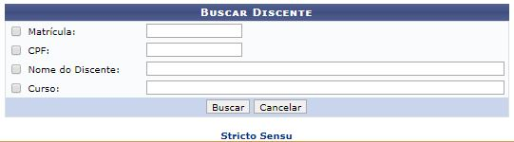
Para retornar à página inicial do módulo, clique no link . Esta opção é válida sempre que a função estiver disponível.
O usuário deverá informar um ou mais dos itens abaixo para realizar a busca:
- Matrícula: Informe o número de matrícula do discente procurado;
- CPF: Corresponde ao número do Cadastro de Pessoa Física do discente;
- Nome do Discente: Referente ao nome do aluno;
- Curso: Informe o curso que o aluno frequenta.
Caso deseje desistir da operação, clique em Cancelar. Aparecerá, então, uma caixa de diálogo para que seja validada a decisão (Isso se repetirá todas as vezes em que esse comando for acionado).
Para dar continuidade, exemplificaremos com o Nome do Discente. Ao clicar em Buscar, aparecerá a seguinte tela com os discentes encontrados:
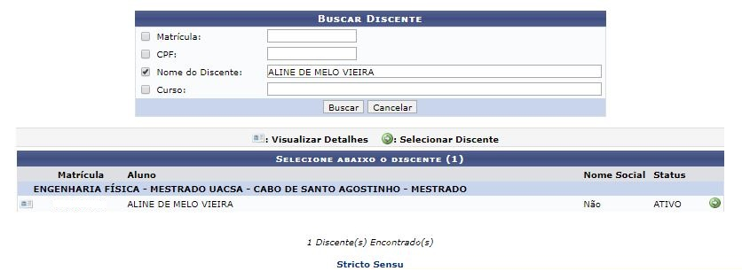
Para visualizar detalhes, clique em . A tela abaixo será mostrada:
{{ :suporte:manuais:sigaa:stricto_sensu:alunos:outras_operacoes:print126.png |Figura 3: Visualizar Detalhes.
Para selecionar o discente, clique em . O sistema emitirá a tela:
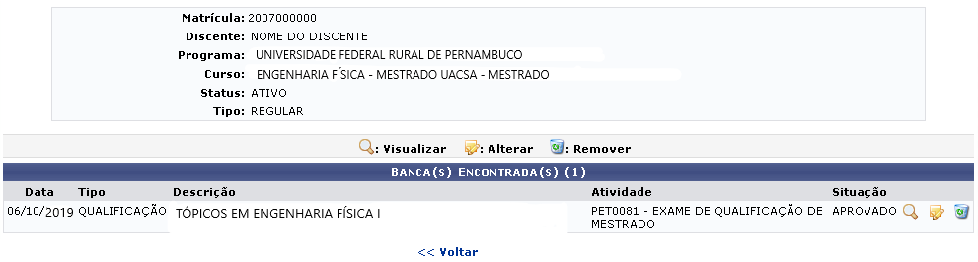Figura 4: Bancas Encontradas
Clique em Voltar para retornar à tela anterior e realizar a busca por outro discente.
A partir desta tela o sistema oferecerá as opções de Visualizar dados da defesa, Alterar dados da banca e Remover banca. O usuário poderá utilizá-las da seguinte forma:

Visualizar
Para visualizar os Dados da Defesa, clique em . A tela será carregada:
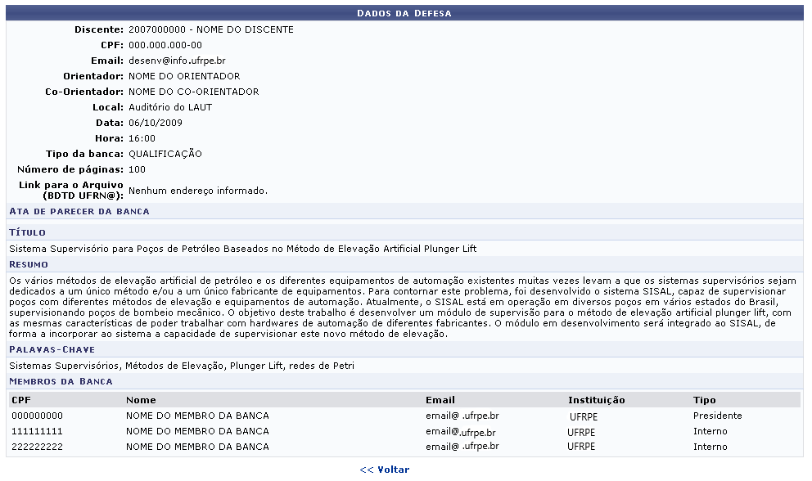Figura 5: Dados da Defesa.
Para retornar à tela anterior, clique em Voltar. Esta função será válida em todas as telas que a apresentar.

Alterar
Para alterar os Dados da Banca de defesa, clique em . O sistema exibirá a tela seguinte:
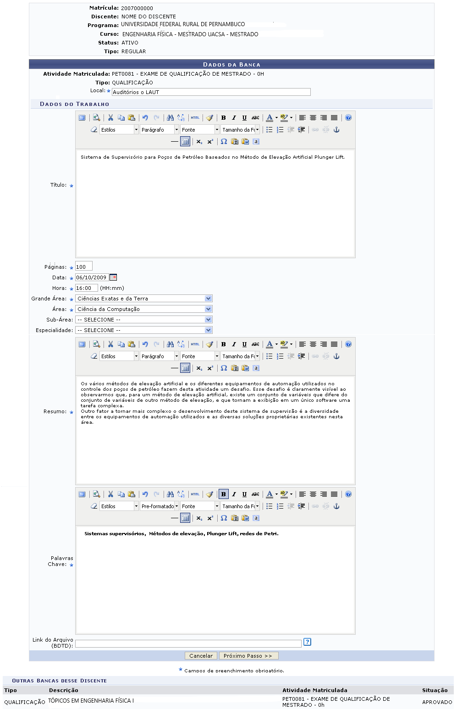Figura 6: Dados da Banca.
Nesta tela, o usuário poderá alterar os seguintes dados:
- Local: Modifique o local de defesa do trabalho;
- Título: Altere o título do trabalho;
- Páginas: A quantidade de páginas do trabalho;
- Data; Informe a data de defesa do trabalho, para isso digite a data escolhida ou utilize o calendário clicando no ícone ;
- Hora: Forneça a hora da defesa do trabalho;
- Grande Área: Corresponde a Grande área do trabalho a ser defendido;
- Área: Referente à Área do trabalho a ser defendido;
- Sub-área: Altere a sub-área do trabalho;
- Especialidade: Escolha uma especialidade entre as opções oferecidas;
- Resumo: Altere o resumo do trabalho;
- Palavras-chave: Informe as palavras-chaves que se referem ao trabalho.
Faça as alterações desejadas e clique em Próximo Passo. A tela para que sejam informados os Membros da Banca será exibida.
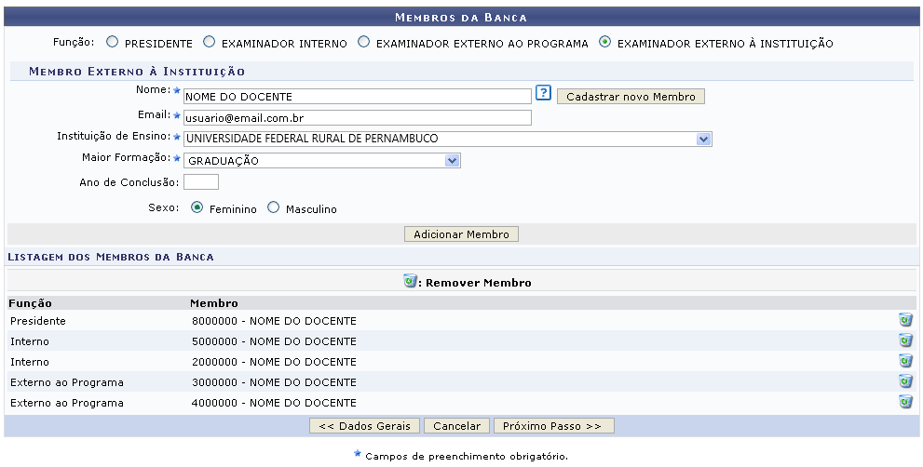Figura 7: Membros da Banca.
Como no exemplo acima, os critérios a seguir podem ser alterados:
- Nome: Selecione o nome do docente na listagem oferecida pelo sistema;
- Email: Informe o email do membro da banca;
- Instituição de Ensino: Forneça a Instituição de ensino do membro da banca;
- Maior Formação: Corresponde à formação do membro da banca;
- Ano de Conclusão: Ano de conclusão do membro da banca;
- Sexo: Marque nas opções Feminino ou Masculino.
Nesta tela, serão exibida a listam dos membros da banca. O usuário poderá alterar a Função do membro da banca, sendo estas: Presidente, Examinador Interno, Examinador Externo ao Programa ou Examinador Externo à Instituição. Informe, também, o Docente do Programa.
Se optar por um docente que não foi apresentado na listagem oferecida pelo sistema, clique em Cadastrar Novo Membro. Nesse caso, será necessário informar, além dos critérios citados acima, a Nacionalidade e o CPF do docente.
Caso seja escolhida a função Presidente ou Examinador Interno, o usuário deverá informar o Docente do Programa entre as opções oferecidas pelo sistema.
Se a Função escolhida for Examinador Externo ao Programa, será solicitado o Docente da UFRN, podendo este ser Todos da UFRN, Somente da Minha Unidade e Somente Externos.
O usuário poderá retornar à tela dos dados gerais da banca, clicando em Dados Gerais.
Após informados os critérios, clique em Adicionar Membro. O docente será incluído à listagem dos membros da banca.
O membro da banca poderá ser removido, clicando-se no ícone . Clique em OK na caixa de diálogo apresentada pelo sistema para confirmar a operação:
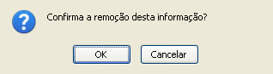Figura 8: Caixa de Diálogo.
O usuário poderá retornar à tela dos dados gerais da banca, clicando em Dados Gerais. Clique em Próximo Passo para prosseguir alterando a banca. A página será carregada:
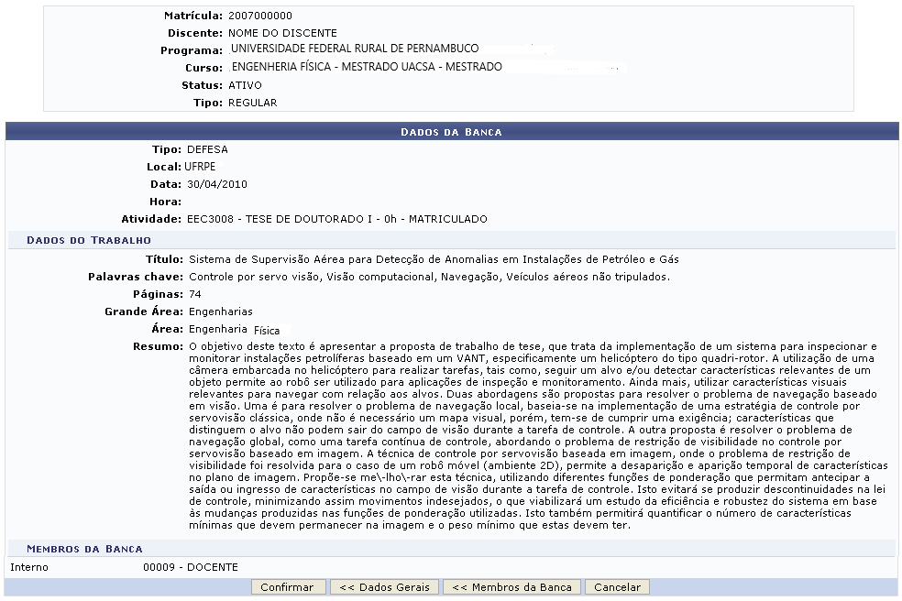Figura 9: Dados da Banca.
Caso deseje voltar para a tela Membros da Banca, clique em Membros da Banca e, para alterar a banca, clique em Dados Gerais.
Para concluir, clique em Confirmar. A mensagem de sucesso será mostrada:
Figura 10: Mensagem de Sucesso

Remover
Ainda na tela Bancas Encontradas, o usuário poderá remover a banca, clicando em . Aparecerá a caixa de diálogo referente à sua decisão:
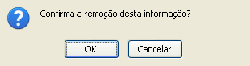Figura 11: Caixa de Diálogo
Ao clicar em OK, a banca será removida e a mensagem de sucesso abaixo será mostrada:
Figura 12: Mensagem de Sucesso
Bom Trabalho!

Manuais Relacionados
- Cadastrar Banca de Defesa
<< Voltar - Manuais do SIGAA

